**大中票券債券市場展望雙週報 2016/04/25**

By Peter

**市場回顧**

美債10y利率過去兩週以來，利率震盪整理後小幅上漲，因近期油價偏向上漲，且市場在4月FOMC會議前趨向謹慎，利率上漲至月均線上方，化解下跌趨勢。上週五，美債10y利率收在1.89%。

台債10y利率在新的籌碼A05104R的10年券發行前交易上場後，利率有從底部反轉上揚的跡象。然而，日本央行預告可能擴大負利率政策適用範圍，多少降低交易商做空的意願。盤勢呈現低檔整理格局。收盤時，上週五5y利率收在0.5455%，10年券利率則收在0.8591%。

美國4月製造業PMI降至50.8，是2009年9月來最低，也低於分析師預期的52。最新數據澆熄首季經濟疲態只是暫時現象的希望。

~報摘

**歐債十年期利率走勢圖**

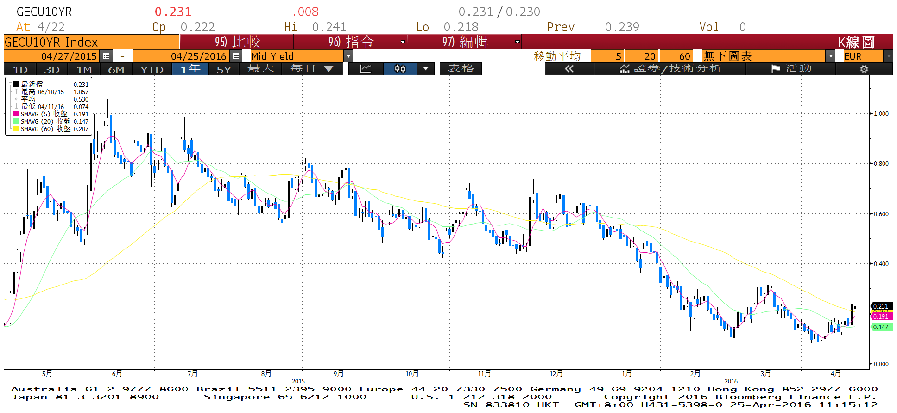

**美債十年期利率走勢圖**

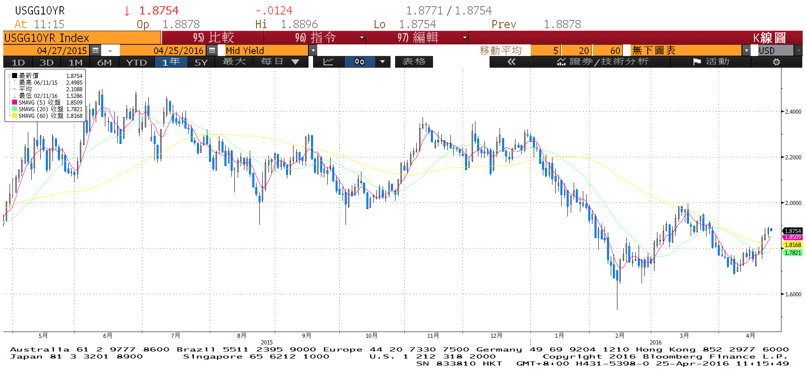

**日債十年期利率走勢圖**

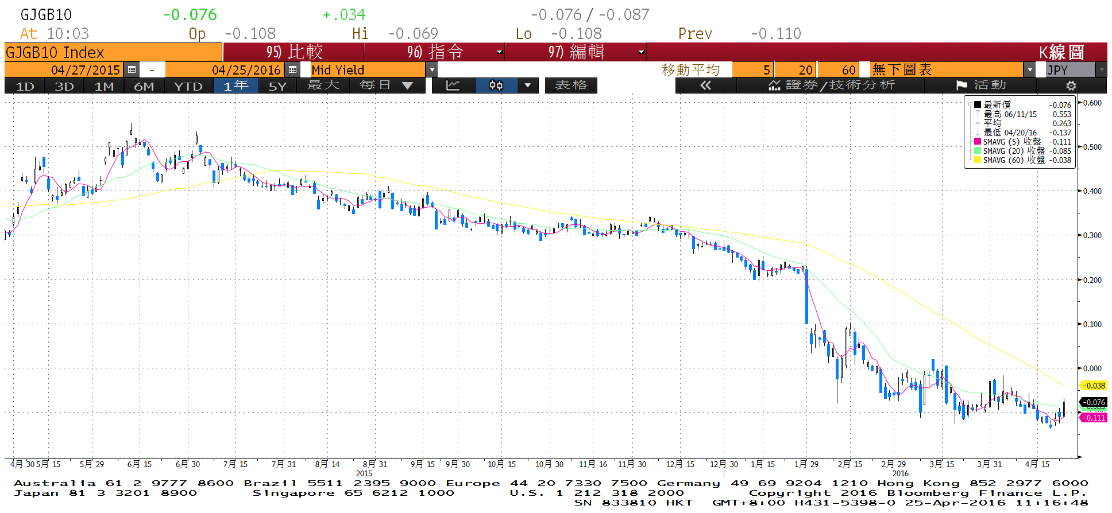

**台債十年期利率走勢圖**

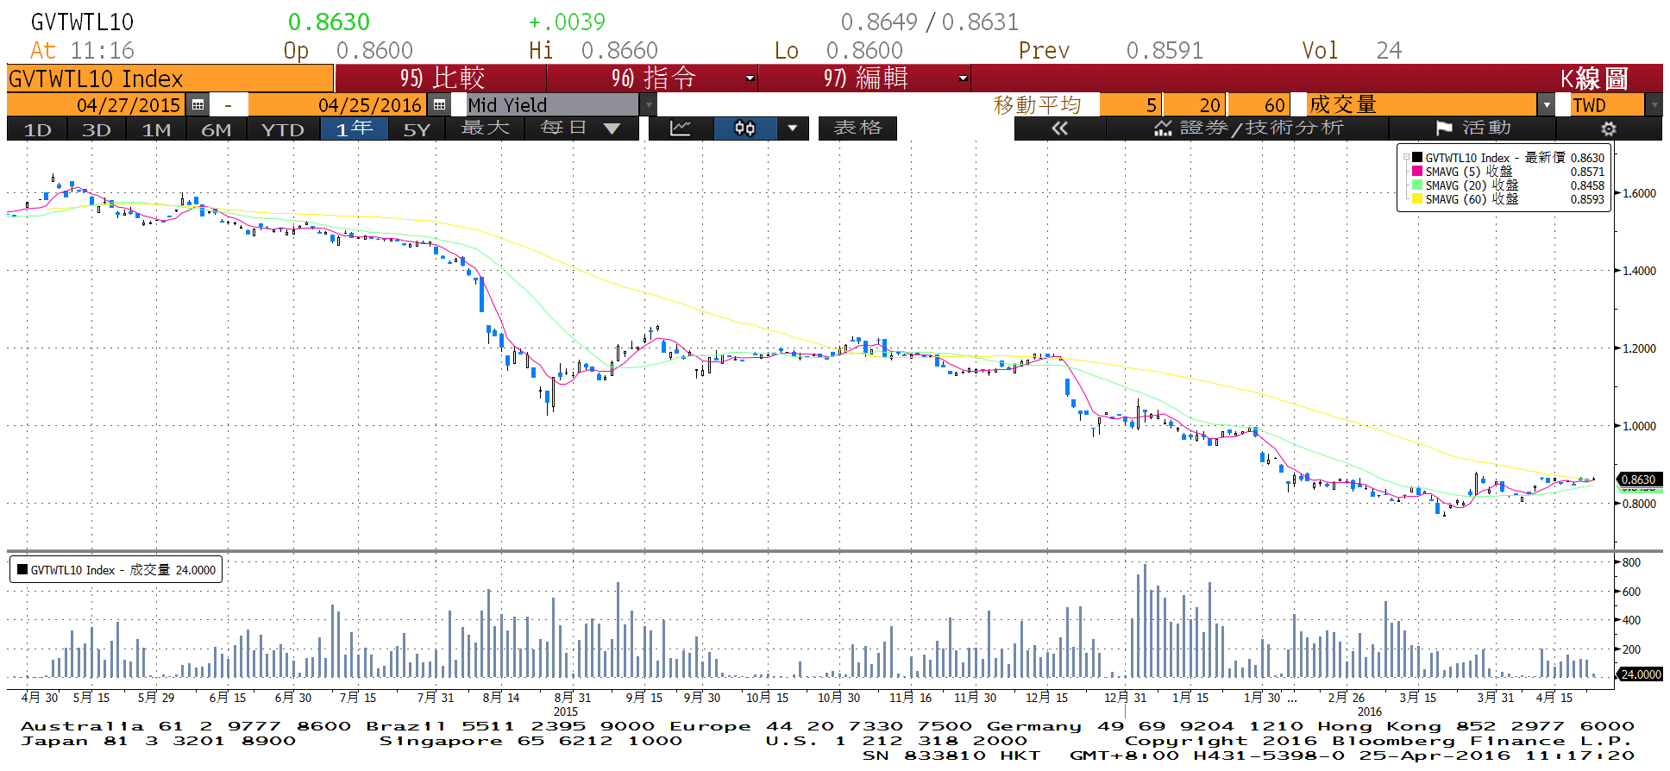

**各國殖利率走勢圖**

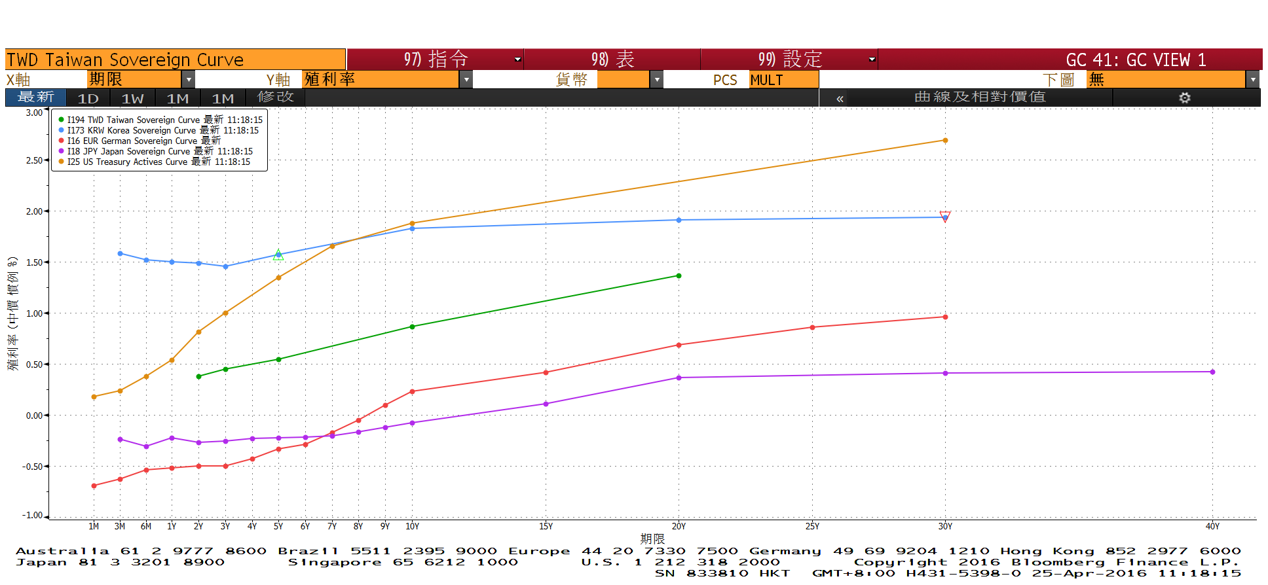

**經濟數據圖**

**歐洲經濟研究中心(ZEW)歐元區預期經濟成長**

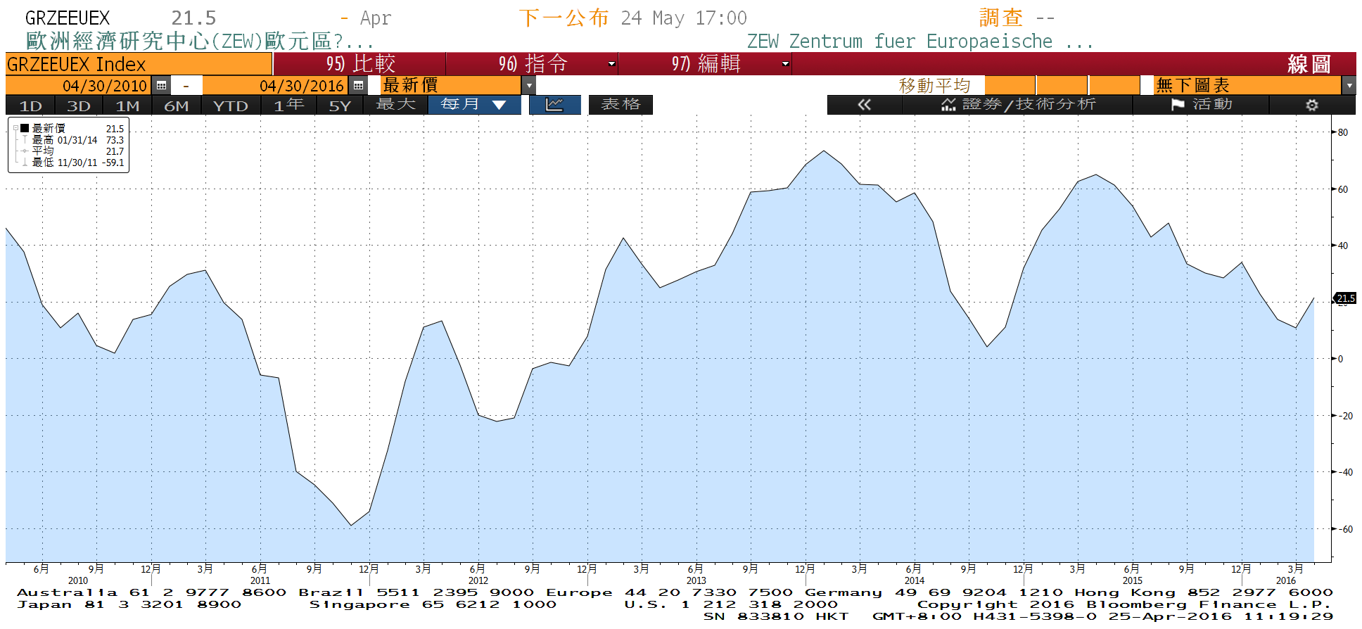

**美國新屋開工件數私有住宅 經季調**

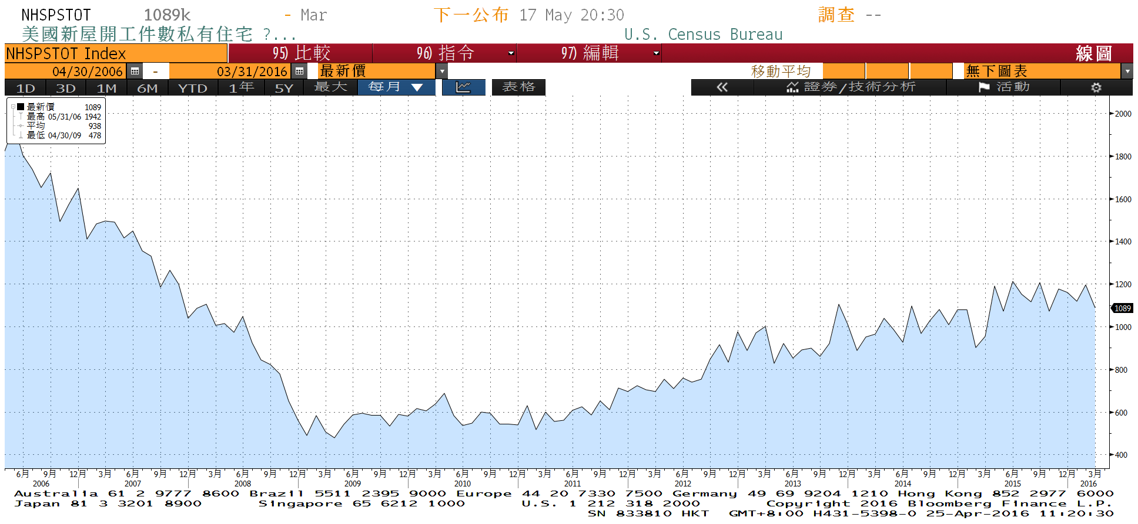

**美國供應管理協會全國製造業採購經理人指數 經季調**

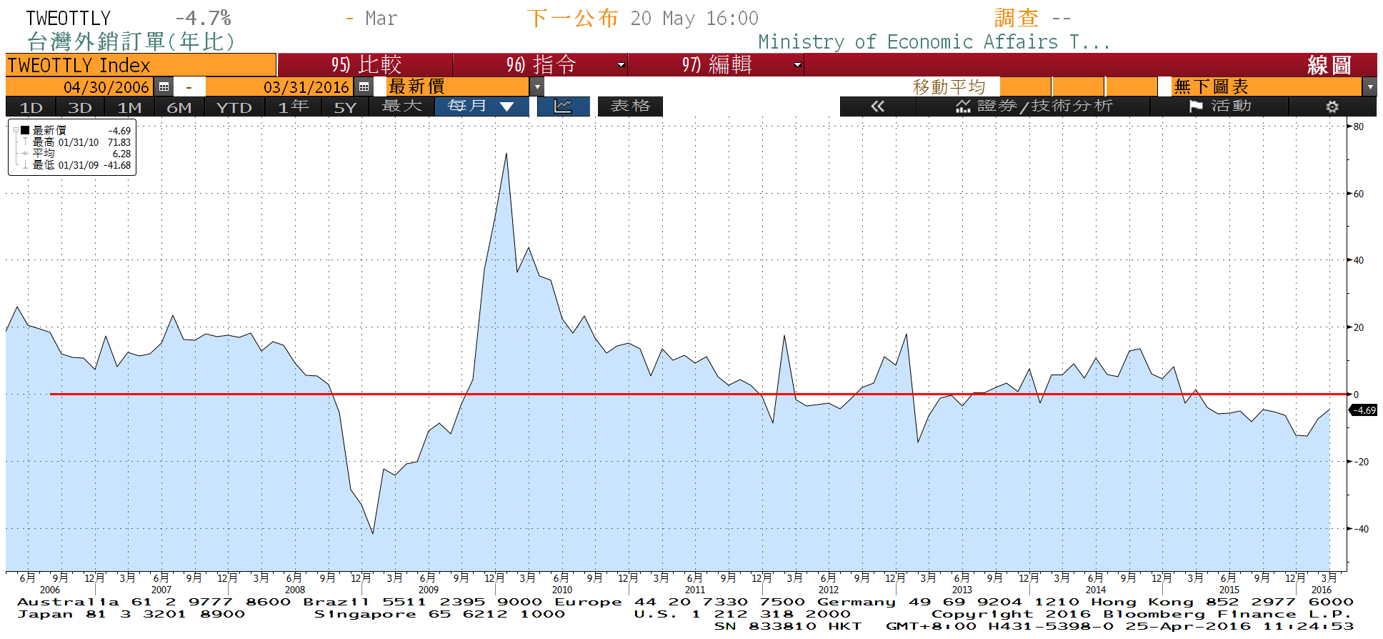

**商品指數**

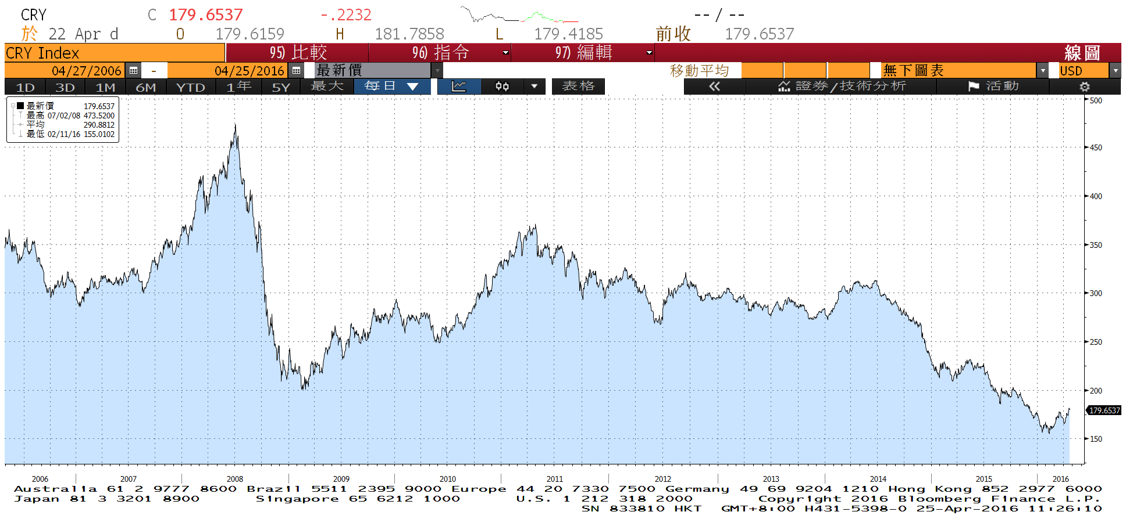

**經濟數據預估**



**市場展望**

近期利率走勢，從技術面來看，美債10年期利率向上穿越20MA均線，不過60MA仍走跌，接近1.90%可能有阻力。油價近期上漲至40元上方，對債市利率的影響性雖不大，但若持續上漲，對債市利率形成壓力。台債利率技術面上，10年期利率自低點反彈，利率狹幅整理，季線與月線持續收斂，如今利率盤整在季均線附近，因為季線仍屬下跌趨勢，利率大漲的機會仍低於50%，但在A05104R標債前，利率仍有可能走高。

經濟數據方面，本週有美國3月成屋待完成銷售、新屋銷售、耐久財訂單，4月密大消費信心指數，及FOMC會議。德國4月IFO企業景氣判斷指數。油價近期有機會持續在40元上方整理，走勢較兩週前看好。FOMC在四月會議可能不會升息，但會後聲明將提供未來展望。台債操作上，在A05104R標售前利率可能偏向上漲，不過籌碼仍相對較少，漲幅可能受到抑制。交易仍為區間震盪格局，近期10y利率先看0.82%~0.90%區間。